UNIVERSIDADE FEDERAL DE PELOTAS

CURSO DE ESPECIALIZAÇÃO EM SAÚDE DA FAMÍLIA
Faculdade de Medicina
Departamento de Medicina Social
Curso de Especialização em Saúde da Família
Turma 4



Trabalho de Conclusão de Curso

MELHORIA NO PROGRAMA DE SAÚDE DA CRIANÇA:
Um Projeto de Intervenção na Unidade Básica de Saúde Campinas do Sul – RS

Diego Grando

Pelotas
2014
DIEGO GRANDO

MELHORIA NO PROGRAMA DE SAÚDE DA CRIANÇA:
Um Projeto de Intervenção na Unidade Básica de Saúde Campinas do Sul – RS

Trabalho de Conclusão de Curso apresentado ao Programa de Especialização em Saúde da Família – Modalidade a distância – UFPEL/UnASUS como pré-requisito de avaliação para obtenção do título de Especialista em Saúde da Família e Comunidade.

Orientadora: Prof.ª Esp. Juliana Gagno Lima

Pelotas
2014

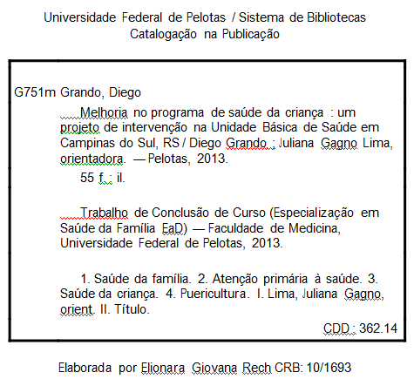

Dedico esse trabalho aos meus amigos inseparáveis e companheiros de estudos, Quincas e Leonel, e à minha namorada, Monique, por tudo que ela me ajudou durante esse ano.
AGRADECIMENTOS

Aos meus colegas de trabalho, por me ajudarem com a realização do projeto.
A minha namorada, por me ajudar na elaboração das tarefas.
A minha orientadora, pela paciência e dedicação comigo.
Aos meus amigos, pela companhia em todas as horas.

LISTA DE FIGURAS E TABELAS

Figura 1 – Proporção de crianças entre zero e 72 meses inscritas no programa da Unidade de Saúde de Campinas do Sul, Campinas do Sul, RS, 2013........................................................................................................  Figura 2 – Proporção de crianças com primeira consulta na primeira semana de vida, na Unidade de Saúde de Campinas do Sul, Campinas do Sul, RS, 2013.................................................................................................  Figura 3 – Proporção de busca ativa realizada às crianças faltosas às consultas no programa de saúde da criança, na Unidade de Saúde de Campinas do Sul, Campinas do Sul, RS, 2013...............................................................................................................  Figura 4 – Proporção de crianças com monitoramento de crescimento, na Unidade de Saúde de Campinas do Sul, Campinas do Sul, RS, 2013.........  Figura 5 – Proporção de crianças monitoradas com déficit de peso, na Unidade de Saúde Campinas do Sul, Campinas do Sul, RS, 2013..............  Figura 6 – Proporção de crianças monitoradas com excesso de peso, na Unidade de Saúde de Campinas do Sul, Campinas do Sul, RS, 2013.........  Figura 7 – Proporção de crianças com crescimento monitorado, na Unidade de Saúde de Campinas do Sul, Campinas do Sul, RS, 2013........................  Figura 8 – Proporção de crianças com vacinação em dia para a idade, na Unidade de Saúde de Campinas do Sul, Campinas do Sul, RS, 2013.........  Figura 9 – Proporção de crianças com suplementação de ferro, na Unidade de Saúde de Campinas do Sul, Campinas do Sul, RS, 2013........................  Figura 10 – Proporção de crianças com teste do pezinho realizado até 7 dias de vida, na Unidade de Saúde de Campinas do Sul, Campinas do Sul, RS, 2013.................................................................................................  Figura 11 – Proporção de crianças com registro atualizado, na Unidade de Saúde de Campinas do Sul, Campinas do Sul, RS, 2013.............................  Figura 12 – Proporção de crianças com avaliação de risco, na Unidade de Saúde de Campinas do Sul, Campinas do Sul, RS, 2013.............................  Figura 13 – Proporção de crianças cujas mães receberam orientações sobre prevenção de acidentes na infância, na Unidade de Saúde de Campinas do Sul, Campinas do Sul, RS, 2013 ...........................................  Figura 14 – Proporção de crianças colocadas para mamar durante a primeira consulta, na Unidade de Saúde de Campinas do Sul, Campinas do Sul, RS, 2013............................................................................................  Figura 15 – Proporção de crianças cujas mães receberam orientações nutricionais de acordo com a faixa etária, na Unidade de Saúde de Campinas do Sul, Campinas do Sul, RS, 2013............................................................................................................... | 33  34  35  36  37  38  38  39  40  40  41  42  43  43  44
Lista de Abreviaturas/Siglas

ACS Agente Comunitário de Saúde
APS Atenção Primária à Saúde
CP Citopatológico
ESF Estratégia de Saúde da Família
MS Ministério da saúde
PIM Primeira Infância Melhor
PROVAB Programa de Valorização da Atenção Básica
TCC Trabalho de Conclusão de Curso
UBS Unidade Básica de Saúde
VD Visita Domiciliar
PIM Primeira Infância Melhor

SUMÁRIO

RESUMO 9
APRESENTAÇÃO  - ANÁLISE SITUACIONAL  - ANÁLISE ESTRATÉGICA – PROJETO DE INTERVENÇÃO  - Justificativa  - Objetivos e metas  - Metodologia  - Ações  - Indicadores  - Logística  - Cronograma  - RELATÓRIO DA INTERVENÇÃO  - AVALIAÇÃO DA INTERVENÇÃO  - Resultados  - Discussão  - Relatório da intervenção para o gestor  - Relatório da intervenção para a comunidade  - REFLEXÃO CRÍTICA SOBRE PROCESSO PESSOAL DE APRENDIZAGEM  REFERENCIAS  ANEXOS | 11  12  17  17  18  20  21  22  25  27  29  32  32  45  48  49  51  52  53

RESUMO

O trabalho versa acerca da implantação de um projeto de intervenção na saúde da criança na unidade de saúde de Campinas do Sul, mais especificamente, de puericultura. O acompanhamento longitudinal da saúde e do desenvolvimento infantil é de extrema importância e permite que eventuais problemas sejam diagnosticados precocemente, o que aumenta demasiadamente a chance de êxito no tratamento e de cura. O objetivo geral da intervenção é melhorar a atenção à saúde da criança da população adscrita da Unidade Básica de Saúde Campinas do sul.
Para implantar o referido projeto, fez-se uma análise situacional, a fim de entender o funcionamento da Unidade Básica de Saúde do Município de Campinas do Sul/RS. Após, apresentou-se à análise estratégica, que é o projeto de intervenção, o qual pretendeu implantar na Unidade Básica de Saúde do Município um programa de puericultura. Em seguida, relatou-se como se deu a intervenção e após a implantação do projeto, realizou-se uma avaliação da intervenção acompanhada de uma reflexão crítica do processo pessoal de aprendizagem. Como referencial teórico utilizou-se o Manual do Ministério da Saúde “Saúde da Criança: acompanhamento do crescimento e desenvolvimento infantil” (BRASIL, 2002) e a tabela de DENVER II. Trabalhou-se com um período de 3 meses – de 20 de setembro a 12 de Dezembro de 2013. Quanto aos resultados, pode-se dizer que as ações foram desenvolvidas de forma multidisciplinar e resultaram em uma cobertura de mais de 60% das crianças pertencentes a área de abrangência ao fim dos 3 meses; e na qualificação do serviço prestado às crianças da comunidade, através de 100% de mães orientadas, foi realizada busca ativa a 100% das crianças que faltaram a consulta marcada, 100% das crianças tiveram seu crescimento e seu desenvolvimento monitorados pelo programa, 100% das crianças estão com sua caderneta de vacinação em dia segundo as normas do Ministério da saúde, 100% das crianças em idade apropriada estão recebendo suplementação com sulfato ferroso, mais de 80% das crianças realizaram o teste do pezinho nos primeiros sete dias de vida e todas as crianças que nasceram durante o período de intervenção tiveram sua primeira consulta realizada nos primeiros sete dias de vida e foram postas a mamar nessa consulta. Em relação à equipe percebe-se que conseguimos reorganizar o serviço e qualificar nosso trabalho, através de maior aperfeiçoamento das ações de puericultura, dando acesso a essa população que antes da intervenção não era atendida na Unidade Básica de Saúde. Acreditamos que o programa foi bem estruturado e bem aceito pela população, e que, mesmo após sua conclusão para fins deste trabalho, continuará sendo desenvolvido pelos profissionais da Unidade Básica de Saúde do Município.

Palavras-chave: Atenção primária à saúde; Saúde da família; Saúde da Criança; Puericultura.

APRESENTAÇÃO
Sabe-se que a puericultura é extremamente importante, uma vez que, através dela, acompanha-se o desenvolvimento da criança, sendo possível diagnosticar problemas com alguma antecedência. Assim, além de as chances de cura de alguma enfermidade aumentar significativamente, é possível orientar as famílias, em especial as mães, acerca dos cuidados necessários em cada fase do desenvolvimento da criança.
O acompanhamento longitudinal da saúde e do desenvolvimento infantil proporciona um contato maior com o cuidador da criança, sendo, portanto, mais fácil instruí-lo para que conduza suas ações de uma forma mais adequada e dentro do que é preconizado nas diretrizes do Ministério da Saúde de atenção à criança. Destarte, tendo em vista a inexistência de qualquer acompanhamento da saúde das crianças no município de Campinas do Sul, e por entendê-lo imprescindível, o presente trabalho propor-se a implantar, na Unidade Básica de Saúde do referido Município um projeto de puericultura. Inicia-se com uma análise situacional, a fim de melhor entender o funcionamento da Unidade Básica de Saúde e, com isso, obter melhores resultados na implantação do projeto. Após, parte-se para uma análise situacional, ou seja, delineia-se como será e como ocorrerá o projeto de intervenção, quais serão seus objetivos e metas, qual a metodologia empregada e quais as ações serão efetuadas.
Por fim, apresenta-se, um relatório da intervenção, e demonstra-se que, graças ao engajamento da equipe e à participação da população, a maior parte das ações previstas no projeto foi desenvolvida sem grandes problemas, e as metas definidas para elas foram alcançadas.
O trabalho está organizado da seguinte forma: no item um apresentaremos a análise situacional; no item dois será apresentado o projeto de intervenção; no terceiro item será mostrado um relatório da intervenção, seguido do quarto item que trata da avaliação da intervenção. No item cinco será feita uma reflexão crítica sobre o processo de aprendizagem.

- ANÁLISE SITUACIONAL

Eu sou o único médico do ESF em que trabalho, sendo que apenas esta unidade possui atendimento médico no Município. A equipe é formada por mim, por duas técnicas de enfermagem, por uma enfermeira, por três dentistas e pelas ACS. Um dia por semana (na quinta-feira), há atendimento com uma nutricionista contratada pela prefeitura. Apesar dispormos de poucos médicos (3 no hospital e apenas eu na unidade), a população se mostra satisfeita com a assistência prestada, pois suas necessidades são relativamente bem supridas. Aos poucos, esperamos que tudo se organize, a fim de que possamos prestar uma atenção em saúde cada vez mais abrangente, que corresponda aos anseios da clientela adstrita à nossa unidade.
O funcionamento da ESF se dá mais ou menos da seguinte forma: nas segundas-feiras pela manhã, ocorre o atendimento em geral (era para ser com hora marcada, mas não está sendo); nas terças-feiras pela manhã, atendo na unidade (mas o plano é de, nessas manhãs, fazer atendimento em uma vila do município, em um centro comunitário que a prefeitura mantém por lá); nas quartas-feiras pela manhã, atendimento na unidade; nas quintas-feiras pela manhã, não há atendimento (sempre acaba tendo), pois é feito o preenchimento dos documentos de solicitação de medicações, entre outras coisas; nas sextas-feiras, atendimento por demanda. Salienta-se, ainda, que todas as tardes são realizadas VD (4 ou 5 por tarde).
A população do município ainda não está acostumada com a idéia de ter uma ESF, pois esse é o primeiro ano que a mesma está funcionando de uma forma mais planejada e organizada (com a mudança da prefeitura). Em função disso, as pessoas acabam procurando atendimento diretamente no hospital, que fica no mesmo prédio da unidade (a unidade é uma área nova que foi construída em anexo ao prédio do hospital). Aos poucos, a população está sendo orientada a, dependendo da queixa, dirigir-se a ESF. Com isso, uma pequena parcela da população já está procurando atendimento diretamente na ESF.
As visitas domiciliares, que são realizadas à tarde, voltam-se para a população bastante idosa que, na maioria das vezes, mora em área rural.
Em relação à estrutura física da unidade, o prédio é formado por três consultórios médicos (um de pediatria, um de ginecologia e um de clínica geral). Há, ainda, dois consultórios/salas odontológicos, uma sala para procedimentos em geral, uma farmácia, uma sala de administração, banheiros e cozinha. O prédio foi muito bem construído e nos fornece toda a estrutura necessária para desenvolver a atenção básica. Contudo, quanto a equipamentos e medicamentos na farmácia ficamos um pouco a desejar.
No que tange aos pacientes não procurarem a atenção básica e se dirigirem diretamente ao hospital, já conversamos com as recepcionistas do hospital, a fim de que avaliem a queixa do paciente e, dependendo,encaminhem ao posto saúde. Isso não causará transtornos maiores ao paciente, pois a unidade encontra-se em prédio anexo ao hospital.
A cidade, cuja principal fonte é a agricultura, situa-se ao norte do estado do Rio Grande do Sul e possui uma população de pouco mais de cinco mil habitantes, com uma faixa etária acima da média nacional.
A estrutura de saúde do município é formada por duas ESF, sendo que em apenas uma possui atendimento médico, e um hospital. Antes da minha chegada, não havia médico trabalhando diretamente na atenção básica, e esses atendimentos eram realizados no hospital, onde, atualmente, alguns atendimentos ainda são realizados, apesar da tentativa de trazê-los à unidade. O município possui convênio com dois laboratórios existentes na cidade, e os exames laboratoriais ainda podem ser realizados no hospital da cidade (hemograma e exame simples de urina) quando solicitados com maior urgência.
A equipe da unidade é formada por mim, por três dentistas, por duas enfermeiras, duas técnicas em enfermagem, uma nutricionista, um psicólogo, uma atendente de farmácia, uma responsável administrativa, alguns responsáveis pelo almoxarifado e pelo responsável pela fiscalização da dengue, além das 11 ACS.
A ESF situa-se em área urbana, em um prédio anexo ao hospital da cidade, é vinculada ao SUS e possui um modelo misto de atenção à saúde, atendendo principalmente por demanda. Em relação à estrutura física da unidade, creio que pouco precisa ser feito para alcançarmos a estrutura ideal: possuímos três consultórios médicos, dois consultórios odontológicos, uma farmácia bem servida de medicamentos, rampas de acesso a deficientes físicos, salas amplas e bem arejadas, banheiros, sala de vacinas e salas de cuidados de enfermagem e curativos. O problema maior está da forma de atendimento: esse ano, com a troca de prefeito, o sistema de saúde ficou um tanto quanto desorganizado, e os novos gestores ainda estão um pouco alheios à questão de administrar a saúde. Nesse sentido, exemplificando, ainda não possuímos conselho de saúde.
O Atendimento, como já citado, dá-se basicamente pela demanda espontânea. Recentemente começamos a agendar consultas de retorno, o que não era realizado anteriormente. O agendamento de consultas teve início com as consultas de puericultura, e atualmente, estamos estendendo essas marcações de para outras áreas, como para pacientes com doenças crônicas, embora tenham ainda muito a evoluir nesse sentido.
Na unidade não há território definido, pois atendemos toda a população da cidade, dividindo de forma incerta com os atendimentos de atenção básica realizados no hospital. Isso, em certa medida, dificulta o trabalho, pois a separação das famílias fica prejudicada. Além do atendimento realizado na própria unidade, prestamos atendimento domiciliar. As visitas domiciliares, que são realizadas à tarde, normalmente são direcionadas a uma população bastante idosa que, na sua maioria, reside em área rural. No geral, o trabalho é bem dividido entre todos os membros da equipe; cada um exerce a sua função de forma satisfatória, de maneira que não sobrecarregue as funções dos demais membros da equipe.
Atualmente, os exames citopatológicos de colo uterino são coletados pelas enfermeiras em dois turnos semanais. Não existe registros que controlem a periodicidade com que os mesmos são realizados: são feitas apenas anotações referentes às coletas, mas ficamos na dependência da paciente retornar na data agendada para nova coleta (seis meses, um ano ou dois anos). Contudo, não temos uma forma de acompanhar se essas pacientes realmente retornaram para realizar os exames, e essa mesma falha ocorre nos exames de mamografia. No entanto, fui recentemente informado de que, com a instalação do prontuário eletrônico na unidade (que espero que seja para logo), existirá uma ferramenta que controlará a periodicidade dos exames e nos avisará caso não entre nova informação sobre exame realizado. Mesmo sem essa forma de controle da periodicidade dos exames, avaliando pelas minhas consultas e pelas anotações da enfermagem, encontramos dados que nos levam a concluir que existe uma boa aceitação da população em relação a esses exames. Sabendo dessa lacuna, sempre que atendo uma mulher em idade de já ter iniciado realização de controle mamográfico ou citopatológico, questiono sobre a periodicidade de seus exames e, surpreendentemente, a grande maioria apresenta exames em dia. As que não estão em dia com seus exames ou são encaminhadas, logo no final da consulta, ao setor de enfermagem para que agendem coleta de CP ou forneço uma requisição para realização de mamografia. Nas sextas-feiras, ou quando há tempo entre as consultas, reviso junto à enfermagem os exames citopatológicos e seleciono alguns (os quais julgo mais interessantes) para que a paciente o pegue comigo; os demais são entregues pela própria enfermagem à paciente, com a opção de esta passar para conversar com o médico sobre os resultados.
Devido à faixa etária do município ser um pouco mais elevada que a média nacional, encontramos uma quantidade mais expressiva de pacientes apresentando doenças cônicas, como, por exemplo, hipertensão e diabetes. Não possuímos registros específicos para esse tipo de atendimento, pois, na realidade, ainda nem prontuário possuímos. Para suprir essa falta, como o prédio da unidade é anexo ao do hospital e todos esses paciente possuem prontuário no hospital, sempre peço para que alguém pegue o prontuário do pacientes para que seja possível realizar um acompanhamento mais adequado de sua doença (o que seria impossível sem a ajuda dos registros em prontuários). Nesse tipo de atendimento, é fundamental o trabalho multidisciplinar; sempre que possível encaminho os pacientes para uma consulta com a nutricionista, e todos nós orientamos a respeito da importância do adequado controle de suas patologias, da alimentação direcionada ao que é preconizado a ela, da periodicidade das consultas e dos exames periódicos para controle e da importância da prática de atividades físicas.
O fato do município possuir uma quantidade de idosos um pouco acima da média nacional deve-se, principalmente, ao fato de a economia da cidade ser estruturada basicamente na agricultura. Isso faz com que a população mais jovem, devido à baixa oferta de trabalho fora da agricultura, acabe saindo da cidade para trabalhar ou estudar. Nesse diapasão, é muito importante que possamos criar políticas de saúde voltadas aos idosos. Para tanto, ainda não seguimos nenhum protocolo específico, mas qualquer idoso, ao passar por consulta (médica ou com outro profissional da unidade), tem a periodicidade de seus exames de rotina avaliada, assim como lhe é passada informações a respeito da prevenção de acidentes, da alimentação e da importância de exercícios físicos. Ainda não possuímos atividades de grupos na unidade, mas estamos nos estruturando para isso, e um dos grupos iniciais pretendidos é o dos idosos.
Neste momento, o que observo como maior desafio a ser alcançado na nossa unidade é a diminuição cada vez maior das consultas por demanda e o aumento do número de consultas com hora marcada, principalmente aos paciente com doenças crônicas, as consultas de pré-natal e as consultas de puericultura. A meu ver, estamos no caminho certo para alcançarmos esses objetivos.
Em relação ao ambiente que encontrei quando da minha chegada na unidade, principalmente pelo fato de anteriormente não existir médico atendendo no ESF, já vejo muitas mudanças. A população está procurando atendimento cada vez mais na unidade, e alguns já ligam para agendar consultas. A equipe do hospital também está encaminhando pacientes para serem atendidos na atenção básica, desafogando o fluxo exagerado que era gerido no hospital. Quanto à equipe, agora possuímos um psicólogo atendendo diretamente no posto de saúde. As visitas domiciliares foram transferidas para o final da manhã, para que, na tarde, haja médico na unidade, pois esse é o momento de maior procura de paciente ao hospital. Assim, possibilitou-se a transferência de pacientes com queixas passíveis de serem atendidas para a Unidade, a fim de que possamos criar vínculos com os mesmos.

- ANÁLISE ESTRATÉGICA – PROJETO DE INTERVENÇÃO

  - Justificativa
Meu foco de intervenção é na área de saúde da criança, tema de extrema relevância na atenção básica à saúde. É no acompanhamento longitudinal da saúde e do desenvolvimento infantil que podemos ter um contato maior com o cuidador da criança, podendo, assim, instruí-lo para que conduza suas ações de uma forma mais adequada e dentro do que é preconizado nas diretrizes do Ministério da Saúde de atenção à criança. Com esse tipo de ação podemos acompanhar o desenvolvimento social, motor e adaptativo da criança, com a possibilidade de verificar precocemente possíveis atrasos em seu desenvolvimento, os quais podem ser abordados de forma a minimizar ou até mesmo evitar sequelas irreversíveis. Para a realização desse trabalho usarei como referencias o manual do Ministério da Saúde: “Saúde da Criança: acompanhamento do crescimento e desenvolvimento infantil” (BRASIL, 2002) e a tabela, mundialmente conhecida, de DENVER II.
Na intervenção, terei como população alvo para as minhas ações crianças de 0 a 72 meses de vida. Essa faixa etária não representa o principal foco de atendimento na Unidade onde estou inserido, uma vez que, no Município, a população é predominantemente idosa. Mesmo assim, essa é, sem dúvida, a faixa etária que mais demanda atenção, pois se encontra muito precariamente assistida: os atendimentos eram realizados apenas quando as mães traziam as crianças à Unidade por algum motivo de doença, e não eram realizados atendimentos periódicos com datas definidas e agendadas para acompanhamento. Na nossa área de abrangência possuímos uma população de menores de 72 meses de aproximadamente 116 crianças.
Conforme citado anteriormente, no Município, o atendimento às crianças era feito apenas por demanda espontânea, sem que fosse seguido um protocolo definido de consultas. Através de diversas medidas, como, por exemplo, expor sobre e importância desse tipo de ação nas reuniões de equipe, estamos buscando envolver o maior número de membros da equipe no desenvolvimento dessa ação, a fim de que seja praxe, na Unidade, a prestação desse serviço. Destarte, já estou contando diretamente com o auxílio de uma enfermeira, das técnicas de enfermagem, das mulheres do PIM e da ACS. Ademais, pensando já na continuidade da ação após a minha saída da unidade, que se dará em março de 2014, a enfermeira está diretamente envolvida no atendimento as crianças. Creio que, devido ao meu bom relacionamento com o serviço de enfermagem, não terei maiores problemas em envolver as enfermeiras nesse processo, somando-se à vontade que elas possuem de implantar tais atendimentos na unidade obteremos, sem dúvida, ótimos resultados.
É muito importante, para a população atendida pela Unidade, que a ação seja implantada no Município, pois, conforme já explanado, anteriormente as crianças tinham acesso à saúde apenas em casos de doenças, e não era feito o acompanhamento de seu desenvolvimento com base em protocolos, nem eram dadas as orientações indicadas para cada faixa etária, como o uso de sulfato ferroso e a forma de se introduzir alimentação complementar, entre outras. Vendo todas essas deficiências, percebi que a atenção à saúde das crianças do Município podia ser melhorada de forma considerável com pequenas mudanças no foco de atendimento. Diante disso, resolvi tentar implantar tais medidas, as quais estão sendo muito bem recebidas pela população adstrita à unidade.

  - Objetivos e metas

    - Objetivos

O objetivo geral da intervenção é melhorar a atenção à saúde da criança da população adscrita da UBS Campinas do Sul.

Quanto aos objetivos específicos, podemos destacar:
a. Ampliar a cobertura da atenção à saúde da criança;
b. Aumentar a adesão ao programa de Saúde da Criança;
c. Melhorar a qualidade do atendimento à saúde bucal;
d.. Qualificar os registros das informações;
e. Mapear as crianças de risco pertencentes à área de abrangência da unidade;
f. Contribuir para a promoção de saúde das crianças;

2.2.2 Metas
a.. Ampliar a cobertura da atenção à saúde de crianças entre zero e 72 meses da unidade saúde para 60%;
b. Fazer com que a primeira consulta de puericultura seja realizada, em 90% ou mais dos atendimentos, ainda na primeira semana de vida da criança;
c. Fornecer orientações sobre higiene bucal e sobre prevenção da cárie a 100% dos responsáveis das crianças cadastradas no projeto;
d. Realizar acompanhamento odontológico em 60% das crianças;
e. Realizar busca ativa a pelo menos 80% das crianças que faltarem as consultas agendas;
f. Monitorar o crescimento em 100% das crianças.
g. Monitorar 100% das crianças com déficit de peso.
h. Monitorar 100% das crianças com excesso de peso.
i. Monitorar o desenvolvimento em 100% das crianças.
j. Vacinar 100% das crianças de acordo com a idade.
l. Realizar suplementação de ferro em 100% das crianças.
m. Realizar teste do pezinho em 100% das crianças até 7 dias de vida.
n. Manter 100% de registro na ficha espelho de saúde da criança.
o. Realizar a avaliação de risco de 100% das crianças participantes no programa.
p. Dar orientações para prevenir acidentes na infância em 100% das consultas de saúde da criança.
q. Colocar 100% das crianças para mamar durante a primeira consulta.
- Fornecer orientações nutricionais de acordo com a faixa etária para 100% das crianças.
- Realizar atendimento odontológico a 80% das crianças participantes do projeto.
- Fornecer orientação sobre higiene bucal e etiologia e prevenção da cárie para crianças freqüentadoras das creches localizadas na área de abrangência do programa a 100% das crianças freqüentadoras desses locais.
- Fazer busca ativa a 100% das crianças de 6 a 72 meses da área, com primeira consulta odontológicas, faltosas as consultas.
- Ampliar a cobertura de primeira consulta odontológica para as crianças de 6 a 72 meses classificadas como alto risco para doenças bucais para 60%.
- Realizar escovação supervisionada com creme dental a 100% das crianças entre 36 a 72 meses freqüentadoras de creche.
- Concluir o tratamento odontológico a 80% crianças entre 6 a 72 meses de idade com primeira consulta odontológica programática.

Os itens F, G, H, I, J, L, M, N, O, P, Q, R, T, U e W usei 100% como meta a ser alcançada, pois esses itens dependem unicamente da qualidade do atendimento prestado na unidade para sua obtenção. Sendo assim, não poderiam ter como meta algo menor do que a totalidade os seguintes objetivos: monitoramento do crescimento e do desenvolvimento; acompanhamento das crianças com déficit de peso ou com excesso de peso; vacinação, de acordo com a idade; assim como manter registro em ficha espelho, realização de suplementação de ferro; avaliação de risco em todas as crianças cadastradas ao programa; concessão de informações sobre cuidados para prevenir acidentes; fornecimento de orientações nutricionais referentes à faixa etária da criança.

  - Metodologia
Este projeto de intervenção será realizado de acordo como manual do Ministério da Saúde: “Saúde da criança: acompanhamento do crescimento e desenvolvimento infantil”. (BRASIL, 2002) e a tabela de DENVER II.
O serviço de enfermagem da unidade se encarregará da monitorização da ação. Será feito um controle do número de crianças que estão participando do programa e dessas quais estão com as consultas em dia. Na questão do monitoramento de quantas crianças iniciarão o processo na primeira semana de vida vamos nos basear na ida dos pacientes a unidade para realizar a vacinação, ciente que não é a forma mais adequada, mas como muitas gestantes fazem seus partos em hospitais das cidades vizinhas por não possuirmos serviço de obstetrício no hospital da cidade, se formos nos guiar pelo número de nascimento no hospital ficaríamos com um número muito aquém do real.
Na questão do monitoramento da saúde bucal prevejo sérios impasses com o serviço de odontologia devido a dificuldade na marcação de consultas com os mesmos, mas vou orientar as mães para que venham na unidade para fazer uma primeira consulta antes dos dois anos de vida, concomitante a essa consulta odontológica será realizada avaliação ortoscópica, pelo médico, em todas as consultas realizadas as crianças na unidade. O monitoramento a respeito da periodicidade das consultas ficará a cargo do serviço de enfermagem. A busca ativa de pacientes faltosos será feita com ajuda das ACS. Os demais monitoramentos, como peso, altura, alimentação, vacinas, desenvolvimento motor, social serão realizados pelo médico durante as consultas com o médico, em todas as crianças.

  - Ações
Será utilizada a ficha espelho de atendimento como forma de cadastrar todas as crianças com menos de 72 meses atendidas pela unidade, estas possuindo atendimento preferencial em alguns turnos na semana a serem definidos. Por enquanto esse tipo de atendimento está sendo realizadas nas quintas-feiras, mas pretendo expandir para que sejam atendidas de forma preferencial na sexta-feira, nesse caso com o serviço de enfermagem. Além disso, serão marcadas visitas domiciliares para crianças faltosas, tenho ideia de primeiro pedir para a ACS passar na casa e solicitar a presença da criança na unidade e caso essa não venha direcionar o médico diretamente a casa da criança. Acredito que a ação da visita domiciliar será uma dificuldade da intervenção.
Serão distribuídos os manuais sobre saúde infantil do MS para as enfermeiras da unidade, um arquivo que me enviaram do telessaúde, e estou tentando passar o máximo de informações referentes a esse manual nas reuniões de equipe e nas conversas informais que temos na unidade.
Como principais aliados no processo referente ao engajamento público tenho as ACS e agora as meninas do PIM, que se mostraram bem dispostas a colaborar com o meu trabalho, estou tentando divulgar para o maior número de pessoas possíveis o que é um atendimento de puericultura e como esse funciona, já que poucas pessoas da comunidade já tinham ouvido falar sobre isso, me coloco a disposição a receber sugestões de como os atendimentos podem ser melhorados, principalmente em relação a facilitar o acesso. Em cada consulta marco as medidas da criança junto à mãe na carteirinha explicando como interpretar os gráficos, que muitas nem sabiam da existência, nas carteirinhas, comento sobre as etapas do desenvolvimento que a criança já alcançou e o que é esperado em determinada idade, usando como base a tabela de DENVER II. Em toda consulta avalio o calendário vacinal da criança e enfatizo a data das próximas vacinas e a importância dessas.
Vou realizar atividades em centros comunitários, nas localidades no interior, divulgando esse projeto juntamente a outros temas que serão abordados nesses dias, temas esses escolhidos pelos próprios membros da comunidade. Aproveitarei esse momento, que já vem sendo realizado na atenção básica do município para divulgação do projeto e de sua importância.
Estou capacitando as enfermeiras da unidade para que elas realizem as consultas juntamente a mim, inclusive, inicialmente, estamos realizando algumas consultas de forma conjunta, visando a continuidade da ação após minha saída da unidade que ocorrerá em março. Estamos formando protocolos usando como base os protocolos do MS. Os demais membros da equipe já estão treinados a ponto de conseguir responder questionamentos que possam advir da comunidade a respeito da importância do serviço e o que realmente é englobado pelo serviço. As técnicas de enfermagem já estão capacitadas a fazer o acolhimento das crianças e preencher os primeiros dados referentes às medidas nos prontuários, para que depois eu, juntamente a mãe, repasse esses dados nas carteirinhas. Pretendo realizar na próxima reunião de equipe um treinamento rápido a respeito das curvas de crescimento das crianças e sobre a importância e tempo de realização da suplementação com Sulfato Ferroso. Outro ponto muito importante que quero tratar com a equipe é para que enfatizem as mães, sempre que possível, a importância do aleitamento materno, para a mãe e para o bebê, assim como saber orientar a respeito de posição e pega.

  - Indicadores
- Proporção de crianças entre zero e 72 meses inscritas no programa da unidade de saúde.
Numerador: Número de crianças inscritas no programa de Saúde da Criança da unidade de saúde.
Denominador: Número de crianças entre 0 e 72 meses pertencentes à área de abrangência da unidade de saúde.
- Proporção de crianças com primeira consulta na primeira semana de vida.
Numerador: Número de crianças inscritas no programa de Saúde da Criança da unidade de saúde com a primeira consulta na primeira semana de vida. Denominador: Número total de crianças inscritas no programa e pertencentes à área de abrangência da unidade de saúde.
- Proporção de busca ativa realizada às crianças faltosas ao programa de saúde da criança.
Numerador: Número de crianças buscadas.
Denominador: Número de crianças faltosas ao programa.
- Proporção de crianças com monitoramento de crescimento. Numerador: Número de crianças inscritas no programa que tiveram o crescimento (peso e comprimento/altura) avaliado.
Denominador: Número total de crianças inscritas no programa e pertencentes à área de abrangência da unidade de saúde.
- Proporção de crianças com déficit de peso monitoradas.
Numerador: Número de crianças com déficit de peso monitoradas pela equipe de saúde.
Denominador: Número de crianças inscritas no programa com déficit de peso.
- Proporção de crianças com excesso de peso monitoradas.
Numerador: Número de crianças com excesso de peso monitoradas pela equipe de saúde.
Denominador: Número de crianças inscritas no programa com excesso de peso.
- Proporção de crianças com monitoramento de desenvolvimento. Numerador: Número de crianças inscritas no programa que tiveram avaliação do desenvolvimento.
Denominador: Número total de crianças inscritas no programa e pertencentes à área de abrangência da unidade de saúde.
- Proporção de crianças com vacinação em dia para a idade. Numerador: número de crianças com vacinas em dia para a idade. Denominador: Número total de crianças inscritas no programa e pertencentes à área de abrangência da unidade de saúde.

- Proporção de crianças com suplementação de ferro.
Numerador: número de crianças que fizeram ou que estão realizando suplementação de ferro.
Denominador: Número de crianças entre 6 e 18 meses de idade inscritas no programa e pertencentes à área de abrangência da unidade de saúde.
- Proporção de crianças com teste do pezinho até 7 dias de vida. Numerador: número de crianças que realizaram o teste do pezinho até 7 dias de vida.
Denominador: Número total de crianças inscritas no programa e pertencentes à área de abrangência da unidade de saúde.
- Proporção de crianças com registro atualizado.
Numerador: Número de fichas- espelho com registro adequado. Denominador: Número total de crianças inscritas no programa e pertencentes à área de abrangência da unidade de saúde.
- Proporção de crianças cujas mães receberam orientações sobre prevenção de acidentes na infância.
Numerador: Número de crianças cujas mães receberam orientação sobre prevenção de acidentes na infância durante as consultas de puericultura.
Denominador: Número total de crianças inscritas no programa e pertencentes à área de abrangência da unidade de saúde.
- Número de crianças colocadas para mamar durante a primeira consulta. Numerador: Número de crianças que foram colocadas para mamar durante a primeira consulta de puericultura.
Denominador: Número total de crianças inscritas no programa e pertencentes à área de abrangência da unidade de saúde.
- Proporção de crianças cujas mães receberam orientações nutricionais de acordo com a faixa etária.
Numerador: Registro de orientação nutricional
Denominador: Número total de crianças inscritas no programa e pertencentes à área de abrangência da unidade de saúde.

  - Logística
Para realizar a intervenção na saúde da criança usarei como referencia os manuais do ministério da saúde sobre atenção a saúde infantil. Estamos viabilizando a realização de um prontuário específico para esse fim, já que a unidade não possui prontuário de atendimento. Como o prontuário será criado a partir do início da intervenção nele contará todos os dados precisos para futuras avaliações sobre essa intervenção. Nesse prontuário ficarão registrados dados referentes a anamnese e exame físico realizado em cada consulta, assim como as medidas de controle de peso, estatura e perímetro cefálico aferidas em cada consulta, somando-se com dados referentes a amamentação/alimentação com os controles do desenvolvimento motor e social, que serão acompanhados pela tabela de DENVER II. Com essa intervenção pretendemos alcançar pelo menos 60% das crianças com menos de 72 meses presentes na área de abrangência da unidade. O monitoramento e controle sobre o desenvolvimento da ação ficará por conta do serviço de enfermagem, assim como a providencia de buscas ativas para possíveis faltantes que será realizado de forma conjunta com as ACS.
Os registros específicos, sobre o programa de puericultura, serão feitos diretamente nessas fichas, que serão usados como prontuários. Estamos em meio a um processo de implantação de prontuário eletrônico na unidade, acredito que com a implantação desse o nosso serviço seja facilitado, até porque esse programa, pelo que o gestor me passou, terá uma opção de me enviar dados a respeito de consultas agendas e não realizadas.
Para ajudar na realização da intervenção forneci cópias do manual que usaremos como guia para o nosso trabalho aos membros da equipe da equipe de enfermagem que estarão diretamente envolvidos na ação e pretendo discutir com esses, nas reuniões de equipe que ocorrem todas as sextas ao final do expediente, a melhor maneira de conseguirmos colocar essas ações em prática, estando aberto a ideias para otimizar a realização da ação.
O acolhimento das mães que buscarem o serviço para acompanhamento de seus filhos será feito pelas técnicas de enfermagem, nesse acolhimento as crianças terão seu comprimento, peso e perímetro cefálico aferido, assim como outros sinais que ficaram na dependência de possíveis queixas para serem verificados, assim como saturação de oxigênio no sangue, temperatura, frequência respiratória, cardíaca, pressão. Essas mães terão prioridade no atendimento.
Já realizei um treinamento com as ACS e com os membros do PIM para passar para esses como deve ser feito a orientação às mães a respeito do programa de vacinação e para passar a eles informações sobre a importância da realização de tais consultas. Com essa medida pretendo aumentar a força de convencimento desses profissionais frente a importância da realização de tais consultas, quebrando com isso uma cultura, muito forte no município, de procurar atendimento apenas em
casos de doenças, pretendo realizar esses treinamentos sempre que julgar ser necessário, dependendo do andamento da intervenção.
Na busca, realizada pela enfermeira da unidade, nas fichas de atendimento das crianças será possível a identificação de pacientes faltosos e a esses será realizada uma busca ativa, esta envolverá diretamente o trabalho das ACS.

2.7. Cronograma
 | Semanas mês 1 |  |  |  | Semanas mês 2 |  |  |  | Semanas mês 3
 | 1 | 2 | 3 | 4 | 5 | 6 | 7 | 8 | 9 | 10 | 11 | 12
Realizar capacitação dos profissionais da unidade, juntamente com o serviço de enfermagem, sobre os protocolos e manuais da puericultura. | X
Estabelecer o papel de cada profissional no desenvolvimento do programa. | X
Cadastrar todas as crianças de 0 a 72 meses moradoras da área adstrita unidade. | X | X | X | X | X | X | X | X | X | X | X | X
Atendimento clínico as crianças (Médico + enfermagem). | X | X | X | X | X | X | X | X | X | X | X | X
Capacitação das ACS | X
Busca ativa das crianças faltosas. | X | X | X | X | X | X | X | X | X | X | X | X
Monitorar o desenvolvimento da intervenção. | X | X | X | X | X | X | X | X | X | X | X | X
Buscar apoio em lideranças comunitárias para falar a respeito da importância do programa e solicitar apoio na divulgação do mesmo. | X
Realizar encontro nas comunidades rurais para expor as ideias do programa. | X | X
Reavaliar e calcular porcentagem de crianças já alcançada pelo programa. |  |  |  | X |  | X |  | X | X
Discutir maneiras para nos aproximar da meta caso essa estejam ficando distante. |  |  |  | X | X | X | X | X | X | X | X | X
Calcular porcentagem de crianças atendidas pelo programa e verificar se as metas foram obtidas, em caso de não obtenção das metas, discutir com os demais membros da equipe os principais motivos para a não obtenção dessas metas. |  |  |  |  |  |  |  |  |  |  |  | X
Apresentar os dados alcançados pelo programa à equipe de saúde da unidade e enfatizar a sobre a importância de dar continuidade à ação. |  |  |  |  |  |  |  |  |  |  |  | X
Levar os dados obtidos ao gestor de saúde do município. |  |  |  |  |  |  |  |  |  |  |  | X
Orientar a população durante as VD sobre aspectos do programa. |  | X | X | X | X | X | X | X | X | X | X | X

- RELATÓRIO DA INTERVENÇÃO
3.1 Ações previstas no projeto que foram desenvolvidas.
A grande maioria das ações previstas no projeto foi desenvolvida sem grandes problemas, e as metas definidas para elas foram alcançadas. Isso se deu até pelo fato de várias delas dependerem unicamente da equipe para serem realizadas, e por esse motivo definimos inicialmente como meta os 100%. Seria inadmissível não ter como meta 100% medidas que fazem parte de uma consulta de puericultura básica, como acompanhamento do desenvolvimento pondero-estatural e motor da criança atendida, ou outra que dependem unicamente de nós para serem realizadas, como passar às mães informações referentes a diversos temas abrangidos pelo projeto, como informações nutricionais ou acerca da saúde bucal. Outras ações, por sua vez, precisaram de bastante empenho da equipe para que fossem realizadas, como, por exemplo, o alcance do percentual definido para a cobertura populacional, que, por si só, já se mostrava bastante alto para uma intervenção que partiria do zero. Algumas ações se mostraram complemente inviáveis realizar para se alcançar as metas, como, por exemplo, o percentual definido de crianças com a primeira consulta de puericultura realizada na primeira semana de vida – isso por que não estávamos trabalhando apenas com recém-nascidos e a maioria das crianças atendidas não havia realizado a primeira consulta em sua primeira semana de vida.
Na primeira semana de realização do projeto formamos grupos dentro da unidade e, após todos já terem estudado sobre o tema, discutimos a respeito dos protocolos do ministério da saúde e das fichas que usaríamos no desenvolver do projeto e sobre a melhor maneira de conseguirmos por nossas idéias em prática.
Nesse primeiro momento já iniciamos o estabelecimento do papel e da função de cada membro da equipe dentro da realização do projeto.
Ainda na primeira semana iniciamos a busca por apoio de líderes comunitários para que esses pudessem nos auxiliar no desenvolvimento do projeto, esse auxilio se deu basicamente na questão da divulgação do projeto.
Nas duas primeiras semanas do projeto de intervenção realizamos encontro nas duas principais e mais populosas comunidades do interior do municípios, sendo realizado na comunidade de Lajeado e na segunda semana na comunidade de São Paulo. Nesses encontros apresentávamos aos presentes o projeto e seus principais objetivos e pedíamos para que os moradores nos ajudassem na divulgação do mesmo pela sua comunidade ou até mesmo em comunidade vizinhas. Nas demais comunidades a divulgação não se deu por meio de encontro, mas usamos das ACS para a realização desse serviço.
Ao final do projeto os resultados obtidos foram apresentados ao gestor de saúde do município enfatizando principalmente as melhoras obtidas e as dificuldades para não alcançar determinadas metas, o mesmo se mostrou muito entusiasmado com o que tinha sido realizado e prometeu total apoio na questão da continuidade do programa.

3.2 Ações previstas no projeto que não foram desenvolvidas.
As ações que tivemos mais dificuldades de conseguir implantar foram as relacionadas a questões de âmbito odontológico, até porque na unidade não existe marcação de consulta no setor de Odontologia. Lutando contra isso, consegui fazer com que todas as crianças, ao completar 2 anos de idade, pudessem realizar sua primeira consulta com um dentista. Várias questões a respeito da higiene oral foram abordadas por mim e pelo serviço de enfermagem durante os atendimentos. Outro ponto que ficou um pouco abaixo do pretendido no início da intervenção, mas que nem chegava a se configurar como uma meta em si, foi à participação das enfermeiras nas consultas, pensando na continuidade da ação – não que essa participação não tenha sido realizada durante a implantação do projeto de intervenção, quem sabe isso tenha se dado até de uma maneira inconsciente devido a eu descobrir, em meio ao projeto de intervenção, que com a minha saída da unidade a mesma não ficará sem médico, como eu previa no início do projeto.
Em relação à coleta de dados, não encontramos muitas dificuldades, sendo que a maior foi na transferência desses dados para as tabelas, devido à minha dificultosa relação com a informática, já que não entendo praticamente nada de Excel e levava muito tempo para entender as orientações.
Quanto às ações previstas no início do projeto já estão completamente inseridas na rotina da unidade e acredito que continuarão a funcionar de forma quase que integral no nosso cotidiano. Apenas a divulgação da ação não deverá continuar sendo feita com a mesma intensidade que foi impressa no início da intervenção, até por que nas semanas finais da implantação do projeto já não estava mais sendo realizada com o mesmo entusiasmo, mesmo que eu tentasse diariamente motivar a equipe para isso. Acredito que essa divulgação deverá ser redefinida, ficando mais direcionada às pessoas em situações de maior risco e, principalmente, ás mães dos bebês que vierem a nascer na cidade. Para o restante, creio que o próprio andar do projeto se encarregue de continuar a manter o projeto vivo, aumentado sempre o percentual atingido pelo mesmo.

3.3 Dificuldades encontradas na coleta e sistematização dos dados
Os dados foram coletados nas consultas, registrado em prontuários e repassados a fichas espelhos e a planilhas de excel.
Inicialmente encontramos uma certa dificuldade em manejar as planilhas eletrônica e uma resistência de equipe em repassar dados que já constavam registrados em um local para outro, resistência que foi diminuindo com o desenvolver da ação, principalmente pela familiarização da equipe com as planilhas eletrônicas, que facilitou muito o serviço que inicialmente se demonstrava desgastante e dispendioso em relação ao tempo e pelo entendimento da equipe da necessidade de tal procedimento para o adequando acompanhamento da estratégia.

3.4 Análise da viabilidade de incorporação das ações.
Ação programática foi desenvolvida envolvendo praticamente todos os setores da unidade e amplamente divulgada à população moradora na área de abrangência da unidade, fatos esses que tornam difícil a não continuação da ação após o final do período de intervenção.

    - AVALIAÇÃO DA INTERVENÇÃO

4.1 Resultados
A etapa do TCC que segue, trata-se da apresentação dos resultados da intervenção. Através dos mesmos, poderá se perceber quais foram as metas alcançadas no período previsto e quais ainda precisarão ser trabalhadas. A intervenção dividiu-se em 5 objetivos e 14 metas, explicitadas, conforme abaixo.

4.1.1 Objetivo e metas número 1

4.1.1.1 Objetivo
Ampliar a cobertura de atenção à saúde da criança.

      - Metas
- Ampliar a cobertura da atenção à saúde de crianças entre zero e 72 meses da unidade saúde para 60%.
A intervenção tratou de melhorar a atenção em saúde prestada às crianças incluídas na faixa etária de 0 a 72 meses. O município em que eu trabalho é dividido em duas áreas, a área adstrita a minha unidade, possui uma população de aproximadamente 2.500 habitantes existindo 116 crianças na faixa etária englobada pelo programa e todas essas foram alvo da intervenção. No início da intervenção era praticamente insignificante o número de crianças que possuíam um acompanhamento adequado de puericultura, algumas poucas o faziam em pediatras fora do âmbito da saúde pública, mas de forma diferente, ou ao menos com menor frequência da sugerida pelos manuais do Ministério da Saúde. Ao final da intervenção dessas 116 crianças 81 já estavam em acompanhamento na unidade, o que superou a meta inicial de 60% de cobertura, chegando há aproximadamente 70%. Durante o período de intervenção notamos uma maior procura pelos atendimentos durante as primeiras semanas de implantação, no entanto esse número não parou de aumentar durante praticamente todo o período da ação programática, muito devido ao empenho da equipe em continuar com a divulgação do projeto durante as 12 semanas que durou a intervenção.
Através da Figura 1 de cobertura podemos perceber o referido aumento gradativo de crianças acompanhadas pela equipe.

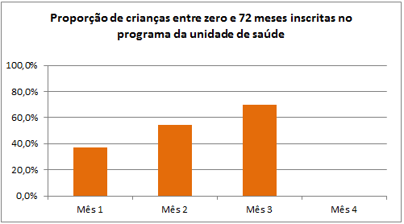

Figura 1 – Proporção de crianças entre zero e 72 meses inscritas no programa da Unidade de Saúde Campinas do Sul, Campinas do Sul, RS, 2013.

No primeiro mês, a cobertura aumentou de zero para 37% (resolvemos considerar como zero pois, até a implantação do projeto nenhuma criança vinha sendo acompanhada rigorosamente como pretendido nos manuais do MS), e no decorrer do mês seguinte chagamos aos 54,3% de abrangência com 63 crianças cadastradas ao projeto e ao final das 12 semana chegamos aos 69% de abrangência com 80 crianças cadastradas. Acreditamos que esse aumento se deveu a forma de organização da intervenção que permitiu diferentes formas de divulgação da mesma, e de ações de captação desenvolvidas em todas as atividades realizadas pelos trabalhadores da unidade, como visitas domiciliares, consultas, vacinação e nos grupos, mesmo que esse não fosse diretamente relacionado às crianças, acreditávamos que quanto mais pudéssemos divulgar o projeto, indiferente de para que fosse, mais fácil, conseguiríamos chegar as metas inicialmente pretendidas por nós.

- Realizar a primeira consulta na primeira semana de vida para 90% das crianças cadastradas.
Essa meta não foi alcançada. Nela, ao pretender alcançar 90% de percentual não tinha levado em consideração que muitas crianças já entrariam no projeto impossibilitadas de realizar a primeira consulta na primeira semana de vida (por terem mais de uma semana de vida) e por esse motivo esse percentual ficou muito aquém do percentual (erradamente) pretendido. Das 81 crianças que pertencem à área de abrangência da unidade de saúde, 19 realizaram sua primeira consulta de puericultura na primeira semana de vida, muitas dessas consultas não foram realizadas por nós, porque se tratavam de crianças mais velhas e essas continuavam, sem exceção, de forma errônea seu acompanhamento principalmente no que tange à frequência das consultas. Inicialmente tínhamos como principal plano para captar essas crianças o acompanhamento das ACS de saúde às mães gestantes da área de abrangência da unidade, plano esse que teve que ser reformulado ao longo do projeto e acabamos orientando também ao serviço de enfermagem do hospital para orientar as puérperas a respeito do programa e as técnicas responsáveis pela vacinação para, com isso não corrermos o risco de perdermos crianças, como estava acontecendo nas primeiras semanas de intervenção.
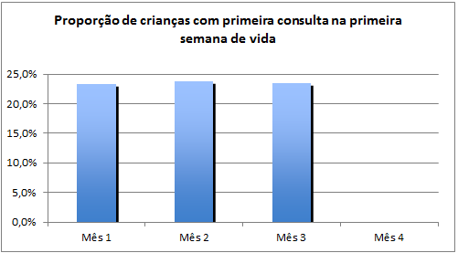

Figura 2 – Criança que fez a primeira consulta na primeira semana de vida.

Observando o gráfico, exemplificamos a discussão acima realizada. Ou seja, apesar do aumento percentual entre os meses não ser significativo, devido a captação tardia das crianças, numericamente isso foi importante pois mobilizou diferentes setores para estímulo a captação precoce. Observemos através da tabela: mês 1 (captação de 10 crianças), mês 2 (captação de 15 crianças), mês 3 (captação de 19 crianças), o que correspondeu às novas gestantes da área.

4.1.2 Objetivo e meta número 2:

4.1.2.1 Objetivo
Melhorar a adesão ao programa de Saúde da Criança.

      - Meta
- Fazer busca ativa a 80% das crianças faltosas às consultas.
Poucas foram as vezes em que foi necessário realizar busca ativa durante o período de intervenção devido ao baixo número de crianças faltosas às consultas, foram realizadas duas buscas ativas, e em um outro caso de falta que teve a busca ativa já havia sido solicitada, mas não chegou a ser realizada pois a criança compareceu a consulta antes de sua realização.
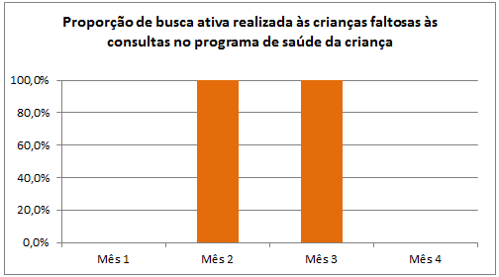

Figura 3 – Foi realizada busca ativa a criança faltosa a consulta?

De acordo com o indicador, e devido ao baixíssimo numero de crianças faltosas, realizamos 100% das buscas ativas necessitadas, sendo realizadas duas no segundo mês de intervenção e duas no terceiro mês de intervenção. Nesse ponto houve um caso especial de uma criança que faltou a consulta no dia marcado mas depois compareceu a unidade sem a realização da busca ativa, nesse caso não contamos essa criança nas constantes no gráfico da busca ativa.

    - Objetivo e metas número 3
      - Objetivo
Melhorar a qualidade do atendimento à criança.

      - Metas
- Monitorar o crescimento em 100% das crianças.
As metas pertencentes a esse item dependiam diretamente do empenho da equipe no atendimento às crianças e dessa forma não vimos outra meta possível para ser alcançada se não o 100% e assim se deu durante o período de intervenção. Esse monitoramento era realizado através de aferições do perímetro cefálico e do comprimento/altura da criança, esses dados eram repassados aos gráficos do MS para que pudéssemos, juntamente com as mães, acompanhar esse crescimento dessa criança.

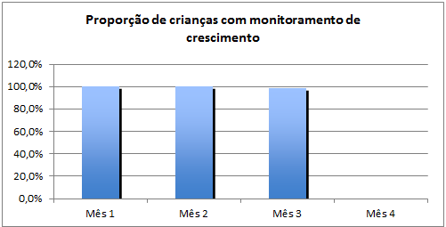
Figura 4 – A criança está com o monitoramento do crescimento em dia?

- Monitorar 100% das crianças com déficit de peso.
Durante o período da ação programática encontramos um baixo percentual de crianças com baixo peso e dessas nenhuma apresentava extremo baixo peso e que pudesse ser enquadrada como desnutrição. Ao longo desses 3 meses encontramos apenas 2 crianças que foram classificadas como baixo peso, sendo que atualmente uma delas já recuperou seu peso (após o período da intervenção) e esse segue em ascensão. No manejo dessas crianças, assim como nas crianças com excesso de peso, contamos com a ajuda do serviço de nutrição da unidade. Nesses casos além do acompanhamento à criança foi solicitado ao serviço social um acompanhamento à família dessas, pois todas provinham de famílias mal estruturadas. Essas duas crianças foram diagnosticadas como portadoras de déficit de peso no mês dois da intervenção e aparecem no gráfico do mês 3 pois até o terceiro mês não haviam recuperando peso suficiente para saírem do acompanhamento de baixo peso.

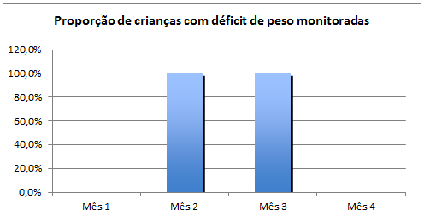

Figura 5 – A criança com déficit de peso está com o monitoramento em dia?

- Monitorar 100% das crianças com excesso de peso.
Encontramos 5 crianças que foram classificadas com alto excesso de peso durante esses 3 meses de intervenção. Um caso em especial me chamou muito a atenção a resistência da família em aceitar que essa criança se enquadrava como uma criança com excesso de peso. Para mim não foi nenhuma surpresa ter encontrado mais crianças com excesso de peso do que crianças com déficit de peso, isso devido principalmente a cultura da população atendida pela unidade, em que a maioria possui descendência de italianos e cultura de que a “criança obesa é bonita e saudável”, escutei ao longo do ano várias vezes frases do gênero, “minha filha é bonita, gorda, forte.”
Dessas crianças duas foram diagnosticadas com excesso de peso no segundo mês de intervenção e uma no último mês da intervenção, como as mesmas não perderam peso para serem desenquadradas do excesso de peso continuaram a parecer no gráfico nos meses subseqüentes.

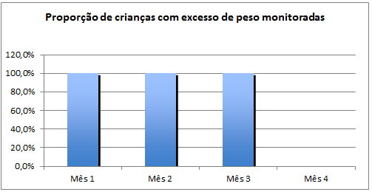

Figura 6 – A criança com excesso de peso está com o monitoramento em dia?

- Monitorar o desenvolvimento em 100% das crianças.
O desenvolvimento das crianças foi monitorado usando como parâmetro para isso a tabela de DENVER II em que o desenvolvimento e acompanhado em 3 planos, motor, motor fino e social. Durante o período de intervenção não encontramos nenhuma criança com déficit de desenvolvimento preocupante, foi encontrado apenas uma criança com um atraso leve, sendo a mãe orientada a treinar em determinado pondo e a mesma já se mostrou completamente adequada na consulta seguinte. O controle do desenvolvimento era aplicado sistematicamente nas consultas, portanto todas as crianças atendidas pela unidade tiveram seus desenvolvimentos monitorados, chegando com isso aos 100%.

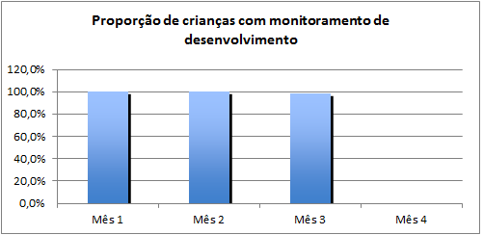

Figura 7 – A criança está com o monitoramento do desenvolvimento em dia?

- Vacinar 100% das crianças de acordo com a idade.
Todas as crianças que necessitavam tiveram suas carteirinhas de vacinação atualizadas. Com isso conseguimos atingir a meta de que 100% das crianças atendidas pelo programa tivesse sua carteira de vacinação em dia de acordo com a idade. Essa ação foi realizada em parceira com o setor de vacinação da unidade, esse foi mobilizado de forma a orientar as mães quanto a necessidade de manter a caderneta de vacinação em dia e sobre a importância de tal fato.

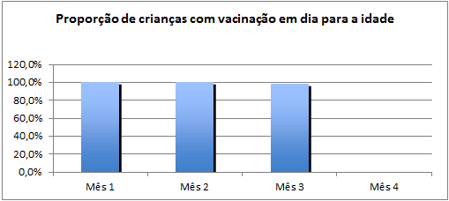

Figura 8 – A criança está com o esquema vacinal em dia?

- Realizar suplementação de ferro em 100% das crianças.
Muitas crianças atendidas pelo projeto já se encontravam na idade indicada para estarem realizando suplementação com sulfato ferroso, não estavam fazendo e grande parte das que estavam em uso estavam com dosagem diminuída. A essas crianças foi solicitada à realização de um hemograma para que com esse pudéssemos avaliar se já haviam desenvolvido algum grau de anemia. Todas as crianças de 6 meses a 18 meses atendidas pelo programa saíram da consulta com uma receita de sulfato ferroso alcançando com isso a nossa meta de 100%. É importante ressaltar que a medicação é disponibilizada pela própria farmácia da unidade e que essa meta não se baseou apenas da prescrição do medicamento, mas sim na prescrição e na continuidade de sua utilização.

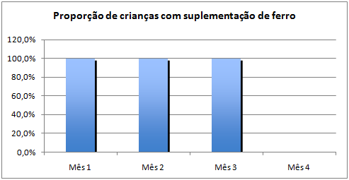

Figura 9 – A criança que tem entre 6 e 18 meses está recebendo suplementação de ferro?

- Realizar teste do pezinho em 100% das crianças até 7 dias de vida.
Nessa meta ficamos um resultado aquém do esperado, ou seja, atingimos os 86%, mas nesse caso, assim com em algum outros, o resultado obtido não foi diretamente reflexo do nosso trabalho, pois pegamos uma população em que a maioria das pessoas com potencial para serem cadastradas no programa já se encontravam fora dos padrões exigidos para que pudéssemos elevar o percentual dessa meta, primeiro sete dias de vida, mas tenho certeza que com a continuação do projeto, essa meta em breve chegará aos 100%.

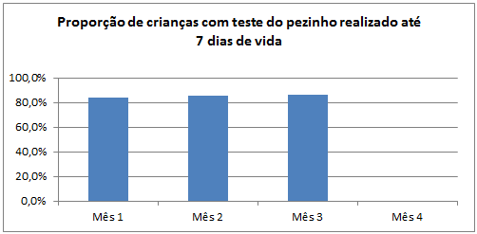

Figura 10 – A criança fez o teste do pezinho nos primeiros 7 dias de vida?

    - Objetivo e meta número 4:
      - Objetivo
Melhorar registros das informações.
      - Meta
Manter 100% de registro na ficha espelho de saúde da criança.
As fichas-espelho das carteiras vacinais já eram preenchidas, antes mesmo da instalação do projeto programático. Com o inicio das nossas atividades passamos a dar um cuidado ainda maior a essas fichas. Todas as fichas estavam coerentes e atualizadas conforme a carteirinha da criança, no entanto havia algumas crianças que necessitaram que fosse atualizado o seu quadro vacinal. O que mudou após a implantação do projeto foi que essa ficha espelho foi ampliada para outros pontos abordados nas consultas. Todas as crianças que iniciaram o acompanhamento tiveram o preenchimento de sua ficha espelho realizado, nos levando assim a conseguir obter a meta de 100%.
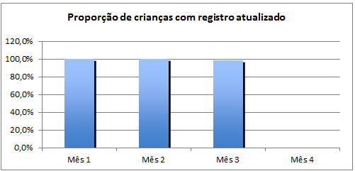

Figura 11 – A criança está com registro adequado na ficha espelho?

    - Objetivos e metas número 5
      - Objetivo
Promover a saúde.

      - Metas
- Realizar a avaliação de risco de 100% das crianças participantes no programa.
Poucas foram as crianças participantes da ação programática, que necessitaram atenção especial por serem consideradas de risco, a maioria das quais se enquadraram nesse quesito devido a possuírem alterações como excesso (5 crianças) ou baixo peso (2 crianças). Em todas as crianças em que foi identificado 1 ou mais fator de risco o acompanhamento seguiu de maneira mais cuidadosa e com o intervalo entre as consultas encurtados. De qualquer forma todas as crianças atendidas no projeto foram avaliadas sobre a possibilidade de existir algum fator de risco no seu desenvolvimento ou em seu convívio social nos levando assim a obter a meta esperada que era de 100%.
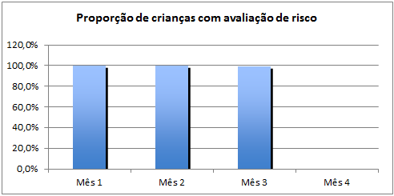

Figura 12 – Foi realizado avaliação de risco na criança?

- Dar orientações para prevenir acidentes na infância em 100% das consultas de saúde da criança.
Dar informações para prevenir acidentes na infância fez parte da nossa rotina de atendimento, e toda mãe de criança cadastrada no projeto recebeu esse tipo de informação, que foi passada de forma diferenciada dependo da faixa etária da criança atendida. Estavam inclusas nessas orientações: Orientamos as mães em todas as faixas etária que pudéssemos encontrar algum fator de risco no desenvolvimento da criança, por exemplo, na idade em que a criança adquire a movimentação escapular as mãe foram orientadas a não mais a deixar deitadas sozinhas em camas sem proteção, quando as crianças começavam a caminhar outra informações eram passadas como por exemplo deixar os cabos das panelas viradas para o lado de dentro do fogão, cuidados com fiação elétrica e o não uso de aparelhos andadores.
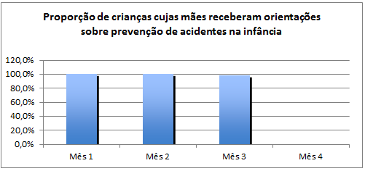
Figura 13 – A mãe ou responsável recebeu orientação sobre prevenção de acidentes na infância?

- Colocar 80% das crianças para mamar durante a primeira consulta.
Todas as crianças que nasceram durante a implantação da ação e tiveram sua primeira consulta realizada ainda em sua primeira semana de vida foram postas para mamar durante esse atendimento, nesse momento aproveitávamos para orientar a mãe a respeito da pega e da posição adequada da criança ao seio materno, evitando dessa forma o acontecimento de complicações mamárias como fissuras e engurgitamento e com a não ocorrência desses problemas pretendíamos ter como resultado um maior índice de crianças amamentas até as idades definidas pelos manuais do Mistério da Saúde.
O percentual baixo apresentado no gráfico está relacionado a baixa captação de crianças na primeira semana de vida. Ou seja, podemos dizer que 100% das crianças atendidas em sua primeira semana de vida, as mães foram estimuladas a colocar a criança para mamar durante a consulta. As demais foram orientadas de forma genérica.
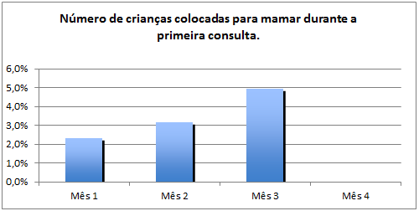
Figura 14 – A criança foi colocada para mamar na primeira consulta de puericultura?

- Fornecer orientações nutricionais de acordo com a faixa etária para 100% das crianças.
Essa foi mais uma das metas que conseguimos alcançar de forma plena. Estabelecemos no início da implantação do programa que esse ponto deveria ser invariavelmente abordado em todas as consultas, e assim se deu, inclusive repetindo a abordagem e a corrigindo com base na nova idade da criança, nas consultas de retorno.
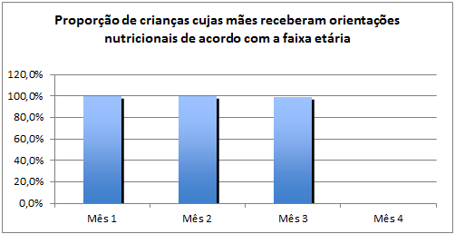

Figura 15 – A mãe ou responsável recebeu orientações nutricionais individual na unidade de acordo com a faixa etária.

Gostaria de finalizar os resultados, apresentando o que não conseguimos avançar, ou seja, as ações relacionadas à saúde bucal, praticamente todas das metas ficaram com 0%, esse resultado já era previsto antes mesmo do início da ação, pela dificuldade em estabelecer contato com os profissionais da odontologia e de agendarmos consultas para esse tipo de atendimento.
A única meta em que conseguimos algum resultado foi na questão de na de tentar fazer com que todas crianças (81) acima de dois anos e cadastradas no projeto tivessem sua primeira consulta odontológica realizada, não tivemos ao certo o percentual de crianças que realizaram tal atendimento pois os primeiros a serem realizados não foram contabilizados, dificultando com isso o acompanhamento durante o período da intervenção, hiato esse já corrigido e com percentuais, agora, acompanhados na continuidade da ação. Orientamos as mães para que chegassem cedo aos dias em que ocorreriam atendimentos odontológicos e retirassem uma ficha para esse atendimento. Essa não foi registrada na tabela, pois não conseguíamos ter um controle ideal desses atendimentos. No retorno quando a mãe nos relatava ter conseguido o atendimento registrávamos esse no prontuário e na ficha espelho da criança.

4.2 Discussão

A implantação da intervenção na minha unidade propiciou o início do acompanhamento às crianças de 0 a 72 meses, as quais, anteriormente, recebiam atendimento apenas em casos de doenças ou se procurassem assistência por algum outro motivo qualquer. O sistema implantado possibilitou uma melhora nos registros dos atendimentos dessas crianças, as quais passaram a ter um prontuário exclusivo para o acompanhamento de suas consultas de puericultura. Em resumo, pode-se dizer que atingimos praticamente todas (menos de saúde bucal) as metas relacionadas a orientação das mães, alcançamos o percentual de cobertura previsto, bem como em todos índices diretamente relacionados a esse. Passamos a realizar a primeira consulta de puericultura em pelo menos 90% das crianças durante a sua primeira semana de vida; a busca ativa para pacientes faltosos às consultas marcadas foi realizada a 100% desses; todas as crianças que iniciaram o acompanhamento tiveram o seu crescimento e seu desenvolvimento acompanhados. Além disso, as crianças que estavam com a caderneta de vacinação atrasada tiveram essa atualizada; em 100% das crianças em idade adequada foi iniciada a suplementação com sulfato ferroso; todas as crianças tiveram seus registros de consultas repassados em fichas espelhos; 100% das mães foram orientadas sobre como prevenir acidentes, levando em conta a faixa etária da criança e possíveis riscos relacionados a essa; todas as crianças atendidas em sua primeira semana de vida foram postas a mamar durante essa primeira consulta, além de orientações referentes a nutrição dependendo da faixa etária da criança acompanhada. Já em outras metas obtemos um resultado aquém do esperado, devido principalmente ao fato de abrangermos uma população que não tinha acompanhamento realizado nesses moldes. Por exemplo, o teste do pezinho se for levar em consideração apenas os dados, ficou abaixo do esperado, no entanto todas essas que tiveram o teste não realizado entraram no programa já com essa falha, do mesmo modo que as crianças não atendidas durante sua primeira semana de vida, ou não postas para mamar durante o primeiro atendimento. A maior dificuldade é que não conseguimos avanço se refere às ações de acompanhamento de saúde bucal, principalmente pelo fato de não conseguirmos implantar marcação de consultas nesse âmbito da atenção básica, mas creio que com o passar do tempo e após muitas conversas conseguiremos melhorar esse indicadores. Mesmo com essa lacuna na implantação do projeto batalhamos muito para que, ao menos, toda criança obtivesse sua primeira consulta odontológica ao completar dois anos de idade. Em relação à saúde bucal, a meta era de que pelo menos 60% das crianças enquadradas no programa iniciassem seu acompanhamento odontológico, no entanto essa foi a meta que mais ficou aquém dos nossos objetivos.
A intervenção acarretou uma maior capacitação dos profissionais da unidade, principalmente no que tange ao tema abordado, no caso, saúde da criança, fazendo com que toda a equipe, em maior ou menor grau, se tornasse especialista para atender essas crianças. Tal capacitação abrangeu todos os profissionais envolvidos, ou seja, desde a auxiliar em enfermagem que realizava as medidas antropométricas das crianças até a enfermeira e o médico que estavam participando diretamente no atendimento das crianças, incluindo até mesmo as ACS. Essa forma de atendimento, seguindo protocolos preestabelecidos, acabou se difundindo para a rotina dos outros atendimentos da unidade, como na realização das mamografias e citopatológicos de colo uterino, que agora seguem as diretrizes do ministério da saúde e recebem um controle e busca ativa semelhante ao implantado durante a intervenção nas consultas de puericultura. Assim, creio que, com o passar do tempo, essa rotina de estudo e seguimento de protocolos acabe se enraizando na rotina da unidade definitivamente, continuando, inclusive, com a chegada do novo médico à unidade.
Antes da implantação, as atividades de puericultura eram realizadas na unidade apenas se, eventualmente, alguma mãe procurasse o serviço e solicitasse acompanhamento. Contudo, a grande maioria das crianças que iniciou o acompanhamento não possuía nenhum registro anterior sobre medidas antropométricas ou sobre desenvolvimento motor e social. Ademais, muitas delas, mesmo que na idade para tal, não estavam em uso de sulfato ferroso. A realização dos atendimentos com marcação de consultas e o início de utilização de agenda, antes não praticados na unidade, acabaram proporcionando uma melhor organização nos atendimentos da unidade, e estão se estendendo para as demais áreas de atendimento na unidade, já estando completamente implantada também nos atendimentos do pré-natal, inclusive com a busca ativa trabalhando mais do que a dos atendimentos de puericultura.
O impacto da intervenção ainda não é muito notado na comunidade, até pelo fato, já citado anteriormente, de a maioria das crianças terem sido cadastradas para iniciarem suas consultas completamente virgens de acompanhamento. Por outro lado, as mães estão adorando poder acompanhar a evolução dos seus filhos, principalmente no que tange ao ganho de peso e ganho de comprimento, os quais são marcados nos gráficos das carteirinhas dessas crianças. Outro ponto que nos faz perceber a satisfação dos acompanhados é a grande quantidade de crianças que procuraram a unidade para iniciar o acompanhamento devido a informações passadas por mães de outro que já haviam iniciado o acompanhamento.
Se pudesse iniciar novamente o projeto, acredito que não mudaria muito do que foi feito pela equipe e por mim, apenas daria um pouco mais de atenção a divulgação inicial nas comunidades do interior. Entretanto, se pudesse ter agido no pré-projeto, teria mudado muita coisa na unidade e não teria deixado essas crianças tão expostas aos riscos que ficaram por não terem realizado um acompanhamento regrado e norteado por protocolos. Desde que entrei na unidade, já vinha dando uma atenção um pouco maior a esse ponto e ao pré-natal, mas foi com o inicio da intervenção que essa iniciativa tornou-se mais organizada e sistematizada.
A intervenção já está praticamente incorporada na rotina da unidade. Como o hospital da cidade também realiza atendimentos referentes à atenção básica, a priorização dos atendimentos às crianças não causou tanto impacto negativo aos demais atendidos pela unidade. Isso certamente se deu pelo fato de as crianças serem naturalmente privilegiadas em serviços de atendimento em saúde. Assim, acredito que teríamos um problema bem maior no que tange esse ponto dos privilégios em atendimentos se tivéssemos realizando nossa intervenção direcionada, por exemplo, a pacientes diabéticos ou hipertensos.
O próximo passo, após a plena implantação do programa de puericultura, será a implantação do programa de pré-natal, o qual já está caminhando para os moldes implantados na puericultura. Inclusive, já estou conversando com alguns colegas que realizaram a sua intervenção nesse grupo para ter ideias de como efetivar a implantação, pois acreditamos que será possível obtermos grandes melhorias no acompanhamento de crescimento e desenvolvimento das crianças estendendo essa forma de atendimento as gestantes, iniciando o vínculo mãe-unidade ainda antes do nascimento da criança.

4.3 Relatório da intervenção para o gestor

Conforme relatado em oportunidades anteriores, venho lhe informar sobre a conclusão do projeto de implantação dos atendimentos de puericultura na Unidade de Saúde Campinas do Sul.
Iniciamos o projeto de intervenção, que se estendeu por 12 semanas, realizando uma ampla divulgação a respeito do que estávamos pretendendo realizar na comunidade. Essa divulgação foi direcionada às mães das crianças, que se enquadravam na faixa etária de 0 a 72 meses, mas não ficou restrita a essas, pois a expandimos a diversos outros grupos populacionais, uma vez que tínhamos a ideia de que quanto mais pessoas ficassem a par do projeto, mais sucesso teríamos em sua implantação, e mais facilmente conseguiríamos obter as nossas metas. Acreditávamos que, mesmo divulgando o projeto a pessoas que não fossem diretamente envolvidas, como pessoas que não tivessem crianças em sua família essas poderiam repassar essas informações a outra pessoas que pudessem ser beneficiadas pela intervenção.
A meta que pretendíamos alcançar com a implantação do projeto era que, ao final dessas 12 semanas de intervenção, pelo menos 60% das crianças moradoras da área de abrangência da unidade de saúde estivessem cadastradas e sendo acompanhadas na unidade. Tal meta não apenas foi alcançada, mas também superada, chegando a aproximadamente 70% (81 crianças) de cobertura. As crianças acompanhadas pelo projeto estão sendo avaliadas, utilizando como base, os manuais do Ministério da Saúde. Tal planejamento e intervenção permitiram o acompanhamento do crescimento e desenvolvimento, aumento da cobertura vacinal, parcerias com o setor de nutrição, além de um maior envolvimento e satisfação da população com a UBS, através dos atendimentos e de orientações diversificadas a esse público.
Dentre os vários pontos positivos alcançados durante a intervenção, destaco a união da equipe e a grande importância do trabalho em equipe multidisciplinar, cada um fazendo a sua parte com um objetivo final único. Outro ponto importante foi ter iniciado na equipe a ideia de trabalho guiado por manuais e rotinas predefinidas, que agora estão se estendendo para outras áreas da unidade, como a da assistência pré-natal. Destaca-se, ainda, que, com o projeto, implantou-se a realização de consultas com hora marcada, ponto muito importante para a organização da demanda de atendimento. Tal medida também foi estendida às demais áreas de atendimento.
Outro ponto que muito nos ajudou foi a infraestrutura que nos ofereceram na unidade, possuíamos salas bem equipadas e todo material necessário para o andamento da ação nos foi prontamente entregue quando solicitado.
Algo que fazia parte do projeto, mas que foi muito difícil para conseguir implantar, foi a realização do acompanhamento médico sincronizado ao atendimento odontológico. O principal fator responsável para a efetivação dessa sincronização foi a impossibilidade de marcar consultas odontológicas na unidade, uma vez que o setor de odontologia atende apenas por demanda. Creio que um ajuste nessa forma de atendimento facilitaria muito a sincronização de atendimento, pois o controle das consultas não estaria apenas das mãos dos profissionais odontólogos, facilitando com isso o fluxo de pacientes. Mesmo diante das necessidades, lutamos e continuamos a lutar para que cada criança, a completar dois anos de idade, tenha sua primeira consulta com um dentista.

4.4 Relatório da intervenção para a comunidade

No mês de outubro de 2013, começamos a implantar em nossa unidade uma forma de atendimento antes não realizada no município. Os atendimentos direcionados às crianças com idade entre 0 a 72 meses, seguindo protocolos estabelecidos pelo Ministério da Saúde.
Nas consultas, as crianças recebidas na unidade eram, primeiramente, pesadas e medidas. Tais medidas eram passadas ao médico ou à enfermeira e eram registradas em gráficos, presentes nas carteirinhas das crianças, para que pudéssemos acompanhar o seu crescimento de maneira mais concreta, assim, poder identificar com maior facilidade possíveis desvios da normalidade. Ainda no recebimento da criança, a carteirinha de vacinação era analisada e, caso tivesse algum atraso no calendário vacinal, a vacina era realizada. Na sequência, as crianças eram encaminhadas para a consulta, realizadas, na maioria das vezes, por um médico ou pelo médico juntamente com a enfermeira da unidade.
As consultas também serviram para orientar as mães a respeito do programa e sobre os seus objetivos. Nessas explicávamos a respeito da periodicidade e da importância de as consultas serem realizadas com os intervalos de 30 em 30 dias nos primeiros seis meses de vida da criança, de 90 em 90 dias no segundo semestre de vida, ao completar um ano a criança retornava com um ano e meio e aos dois anos e partir daí era realizada uma consulta por ano até completar 6 anos de vida. Somente assim, caso fosse detectada alguma anormalidade no desenvolvimento da criança, o tratamento seria plenamente eficaz.
Na consulta, empregávamos tabelas que avaliavam outros parâmetros do desenvolvimento das crianças, como movimentos (finos, como, por exemplo, pegar em pinça, montar pirâmides com cubos, e grosseiros, como sentar, engatinhar, andar) e desenvolvimento social da criança (sorriso, fala, interação com familiares). Através das tabelas, era possível avaliar com que idade a criança deveria apresentar determinado desenvolvimento. Assim, era possível diagnosticar atrasos de desenvolvimento ainda no início.
Pretendemos estender essa forma de atendimento a outros grupos na comunidade, sendo o próximo grupo escolhido o das gestantes em pré-natal. Assim, será possível unir os grupos beneficiados, pois o filho da gestante que vem sendo acompanhada pela unidade seguirá em acompanhamento, nos mesmos moldes dos atendimentos já recebidos pela mãe durante o pré-natal.
Com o projeto, iniciamos na unidade o esquema de marcação de consulta e a busca ativa às crianças faltantes. Contudo, isso quase não foi necessário, graças ao grande engajamento dos atendidos ao projeto. Além disso, procuramos implantar algumas formas de registro mais aprimoradas a essas consultas, como prontuário individualizado, que funcionará até que o prontuário eletrônico não esteja completamente instalado no hospital e na unidade e as fichas espelhos em que os principais pontos das consultas são registrados.

5. REFLEXÃO CRÍTICA SOBRE PROCESSO PESSOAL DE APRENDIZAGEM

Muitos foram os fatores que determinaram a minha aprendizagem durante o período da pós-graduação. Acredito que, dentre todas, as ferramentas utilizadas na confecção e na elaboração das tarefas e o modelo de caso clínico com questões de múltipla escolha e escolha simples foram os que mais acrescentaram ao meu conhecimento, principalmente pela qualidade dos textos anexados aos questionamentos. Por outro lado, o modelo de tarefa do estudo da prática clínica trouxe um aprendizado muito inferior se considerado o tempo dedicado à realização da tarefa.
Um ponto que atrapalhou bastante no meu aprendizado, em relação aos conteúdos propostos pela pós-graduação, foi ter que conciliar os estudos e as tarefas da pós com o estudo para as provas de residência médica, motivo principal de eu ter entrado no programa. Por esse motivo, muitas vezes, deixei em segundo plano as tarefas da pós, mas nem por isso me dediquei com menor interesse ou deixei de realizá-las. Acredito que, se tivesse feito a minha especialização em outro momento da minha vida, o aproveitamento teria sido maior.
A satisfação de ver a evolução da ação programática gerava cada vez mais vontade para estudar e se atualizar em relação ao conteúdo direcionado ao projeto de intervenção. As ações desenvolvidas no projeto serão, certamente, aplicadas em outras áreas. Nesse sentido, as atividades já se estenderam para as áreas de cobertura de assistência pré-natal e manejo de hipertensos e diabéticos.

OBRAS CONSULTADAS

BEHRMAN, Richard E. Et al. Nelson: Princípios de pediatria. 4ª ed. Rio de Janeiro: Guanabara Koogan, 2004.
_________, Richard E. Et al. Nelson: Tratado de pediatria. 18ª ed. Rio de Janeiro: Elsevier, 2009.

REFERENCIAS

BRASIL. Ministério da Saúde. Saúde da Criança: acompanhamento do crescimento e desenvolvimento infantil. Ministério da Saúde: Brasília, 2002.
______. Ministério da Saúde. Saúde da Criança: nutrição infantil: aleitamento materno e nutrição complementar. Ministério da Saúde: Brasília, 2009. Disponível em: http://bvsms.saude.gov.br/bvs/publicacoes/saude_crianca_nutricao_aleitamento_alimentacao.pdf.

ANEXOS

- FICHA ESPELHO
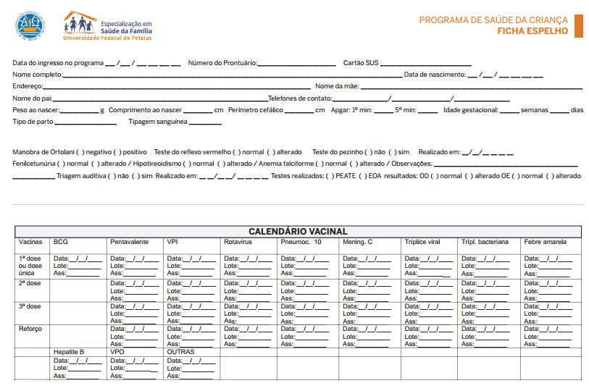

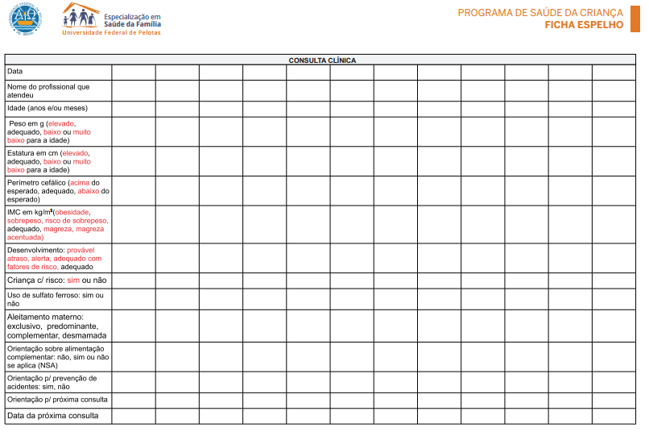
- PLANILHA DE COLETA DE DADOS

